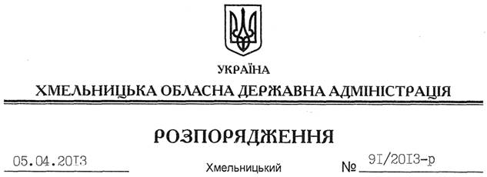

Про надання дозволу на розробку проекту землеустрою щодо відведення земельної ділянки ТОВ “Кононівський елеватор”

На підставі статей 6, 21, 39 Закону України “Про місцеві державні адміністрації”, статей 17, 93, 122, 123, 124, 134 Земельного кодексу України, статті 50 Закону України “Про землеустрій”, розглянувши клопотання ТОВ “Кононівський елеватор” від 06 березня 2013 року та подані матеріали:
1. Надати дозвіл товариству з обмеженою відповідальністю “Кононівський елеватор” на розроблення проекту землеустрою щодо відведення земельних ділянок державної власності в оренду за рахунок земель промисловості, транспорту, зв’язку, енергетики, оборони та іншого призначення, орієнтовною площею 3,7000 га, що знаходяться за межами населених пунктів на території Балинської сільської ради Дунаєвецького району, для розміщення та експлуатації основних, підсобних і допоміжних будівель та споруд підприємств переробної, машинобудівної та іншої промисловості.
2. ТОВ “Кононівський елеватор” при розробленні проекту землеустрою щодо відведення земельної ділянки забезпечити дотримання вимог чинного законодавства.
3. Контроль за виконанням цього розпорядження покласти на заступника голови облдержадміністрації В.Галищука.

Голова адміністрації В.Ядуха

